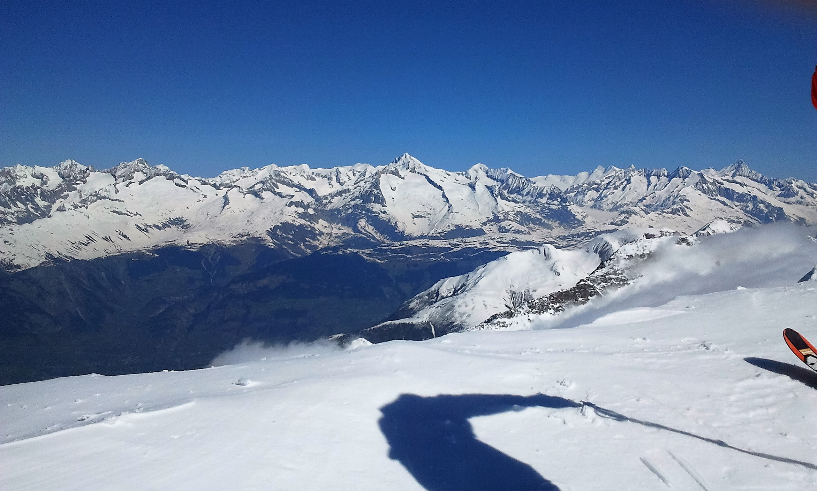
Auf Skitour
mit dem
OLTV

Natürlich hoffen wir auf tolle Tourenverhältnisse (Pulverschnee, Sonnenschein). Vorgesehen ist eine Tour im Simplongebiet. Wir sind aber flexibel und entscheiden uns dann kurzfristig für die Region mit den besten Schneeverhältnissen.

Datum: 18. März 2017

Treffpunkt: wird den Teilnehmern vorgängig mitgeteilt

Ausdauer: ca. 3 - 4 Stunden Aufstieg

Kosten: 20.- Fr. für den Bergführer, den Rest übernimmt der OLTV

ACHTUNG! Begrenzte Teilnehmerzahl! (max. 12 Pers.)

Mitnehmen: Tourenski mit Fellen,
falls vorhanden: Harscheisen, Lawinenschaufel, Sondierstange, LVS (Barryvox).
Verpflegung aus dem Rucksack
Elan für den Aufstieg und ev. „Spezialöl“ für die Abfahrt

Anmeldung: bis am 11. März 2017
martina.volken@bluewin.ch

Bei zweifelhafter Witterung wird eine SMS verschickt.
Bitte bei deiner Anmeldung unbedingt Handynummer angeben!

